KARYA TULIS ILMIAH

HUBUNGAN TINGKAT KONSUMSI ENERGI, PROTEIN DAN PENDAPATAN
DENGAN STATUS GIZI
MAHASISWA JURUSAN GIZI POLTEKKES KEMENKES MALANG

EFINA AMANDA
1403000020

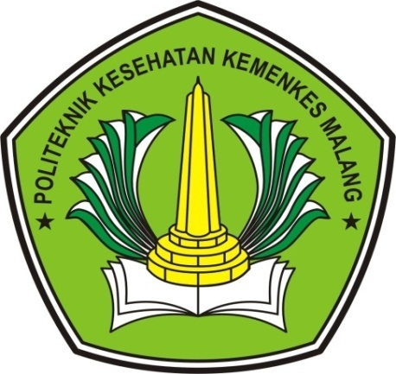

KEMENTERIAN KESEHATAN REPUBLIK INDONESIA
POLITEKNIK KESEHATAN KEMENKES MALANG
JURUSAN GIZI
PROGRAM STUDI DIPLOMA III GIZI
MALANG
2017

